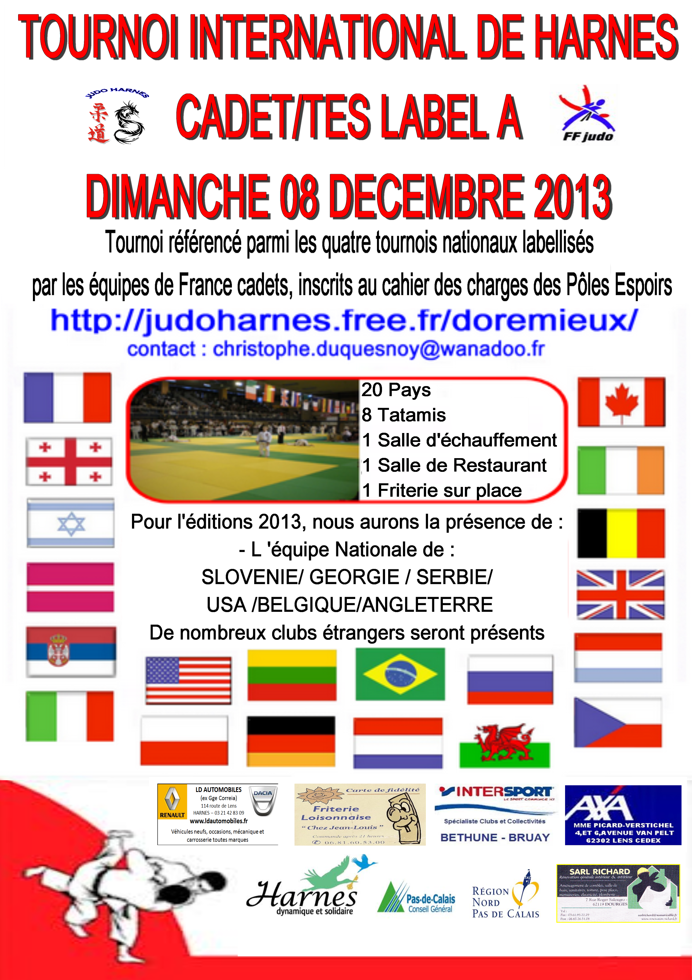



SAMEDI 07 DECEMBRE 2013

18h00 à 20h00 : Accueil et confirmation des Judokas, Pesées de Contrôle officieuse

DIMANCHE 08 DECEMBRE 2013

7h30 à 8h00 : PESEES DES CADETTES 1997/1998/1999
(-40, -44,-48,-52,-57,-63,-70, +70)

8h00 à 8h30 : TIRAGE AU SORT + ECHAUFFEMENT

8h45 : DEBUT DES COMBATS

10h00 à 10h45 : PESEES DES CADETS 1997/1998/1999
(-46,-50,-55,-60,-66,-73,-81,-90, +90)

Le Tournoi se déroulera sur 9 Tatamis, + 1 salle d 'échauffement

AU COMPLEXE SPORTIF ANDRE BIGOTTE
Avenue des saules
62440 HARNES (derrière la Mairie)



Art 1: Le Tournoi de HARNES est classé labélisé A par la FFJDA, cette manifestation est de niveau international. Il fait parti des tournois labélisés de détections et est organisé selon la réglementation FFJDA suivant le cahier des charges des tournois labélisés A.

Art 2 : Les engagements se font sur le site internet de la FFJDA via extranet.

Art 3 : Les catégories de poids sont les suivantes :
Cadettes :- 40kg,-44kg,-48kg,-52kg,-57kg,-63kg,-70kg,+70kg,
Cadets : -46kg,-50kg,-55kg,-60kg,-66kg,-73kg,-81kg,-90kg,+90kg

Art 4: L'arbitrage sera conforme aux règles de la FFJDA. Les combattants devront être munis de leur passeport sportif en règle.

Art 5 : Ne seront retenus que les 64 premiers combattants (tes) inscrits dans chaque catégorie de poids.

Art 6 : Le tournoi se déroulera par poule ou tableau selon le nombre de judokas dans la catégorie.

Art 7 : Les coachs seront autorisés
de 1 à 4 judokas = 1 badge
de 5 à 14 judokas = 2 badges
de + de 15 judokas - 3 badges

Art 8 : Le podium sera récompensé par des lots et médailles.

Art 9 : Date limite des inscriptions : le 29 novembre 2013, Aucune inscription sur place !

Art 10 : Chaque club sera responsable de ses judokas. Le CLUB de HARNES décline toute responsabilité quant aux vols et pertes qui pourraient avoir lieu.

Art 11 : L'engagement est de 10 € par judoka, les frais d’inscriptions sont à envoyer avant le 01/12/2013 à : Mr Duquesnoy 20 rue Decrombecque 62750 Loos en Gohelle (chèque libellé à l’ordre du judo Harnes). Nous avons remarqué que beaucoup de clubs payaient le jour du tournoi. Pour une meilleure organisation, chaque club n’ayant pas réglés les frais d'engagements à la date prévu ne pourra pas participer au tournoi !

Le Directeur Sportif Le Vice-président Le Président
Mr. Mohamed KEHLI Mr. Christophe DUQUESNOY Mr. Pascal COURRIER
Tél : 06 26 04 47 72

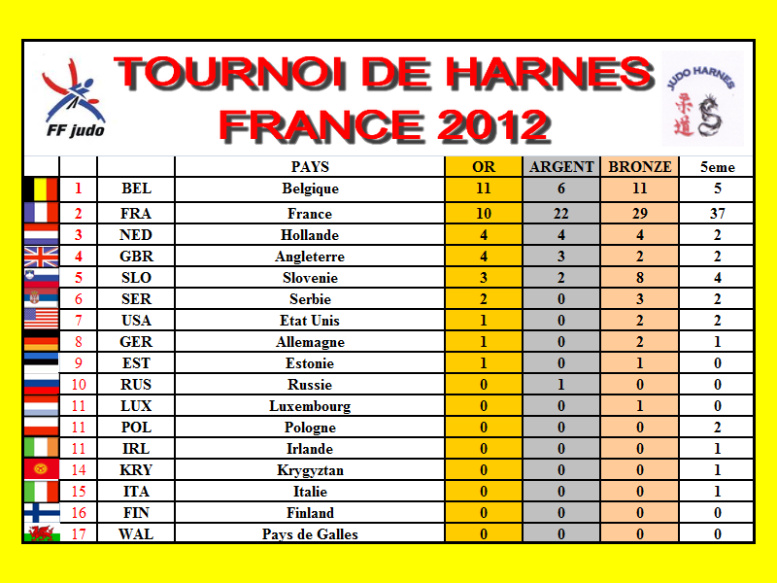

LISTE DES HOTELS

De Paris : A1 sortie centre commercial Auchan (plus grand d’Europe) Hénin Beaumont
De Lille : A1 sortie centre commercial Auchan (plus grand d’Europe) Hénin Beaumont

HÔTELS | ADRESSE | TELEPHONE
CAMPANILE | Rte de La Bassée  62300 LENS | 03.21.28.82.82  www.campanile-lens.fr | 
CAMPANILE | Rte Beaumont  62950 Noyelles Godault | 03.21.76.26.26  www.campanile-henin-beaumont-noyelles-godault.fr/
HOTEL PRIME | Ccal Auchan  62950 Noyelles Godault | 03.21.75.75.15  www.prime-hotel-noyelles-godault.federal-hotel.com/ | 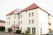
HOTEL 1ère CLASSE | 32 Rte Beaumont  62950 Noyelles Godault | 08.92..70.70.47  www.premiereclasse.fr/ | 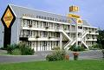
HOTEL MISTER BED | Rte Beaumont  62950 Noyelles Godault | 03.21.20.77.76  www.hotel-mister-bed-lens.federal-hotel.com/ | 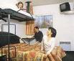
B&B HOTEL | Rte Beaumont  62950 Noyelles Godault | 08.92.78.80.53  www.hotel-bb.com/ | 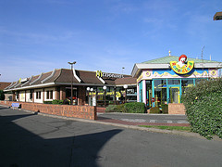
QUICK PALACE | 24 Rte Beaumont  62950 Noyelles Godault | 03.21.69.68.50  www.quickpalace.com | 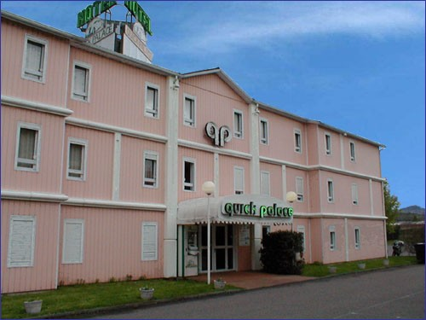
FORMULE 1 | BD Maréchal Leclerc  62300 Lievin | 08.91.70.52.73  www.accorhotels.com/fr/hotel-2246-formule-1-lievin/index.shtml - 10k - | 